

Equipe:
Chou Sin Chan
Gracielle Chagas Siqueira
Elisa Giornes
Wellington Junior
André Lyra

André Lyra

PRODUTO 1
Mapas de médias de temperatura e precipitação para Minas Gerais e Brasil a 20 km, a cada 5 ou 10 anos, de 1961-2100

Agosto/2018

1. INTRODUÇÃO
Nos últimos 4 anos a precipitação pluviométrica nas áreas de atuação da CENIBRA, assim como em áreas da bacia do Rio Doce a montante (antes) do ponto de captação de água na Fábrica, ficaram bem abaixo da média histórica (-24,7 %).
Esta situação, de anos consecutivos com precipitação abaixo de 1000 mm, nunca havia acontecido nas regiões de atuação da empresa. Essa condição pode representar um período de anomalia climática temporária ou pode ser um reflexo das mudanças climáticas previstas para esta região.
A principal ferramenta para estudos das mudanças climáticas globais são os modelos globais do sistema terrestre. Por outro lado, os impactos em diferentes setores de atividades são geralmente de caráter local. A resolução dos modelos globais, de cerca de 200 km x 200 km, é considerada grosseira para estes estudos. Modelos regionais climáticos, com tamanhos de grade de cerca de 50 km a 20 km, buscam atender a necessidade de detalhamento. Entretanto, esse tamanho de grade ainda é considerado grosseiro para a maioria dos estudos relacionados com os recursos hídricos, em particular com aqueles relacionados com a disponibilidade hídrica para agricultura.
A redução de escala (‘downscaling’) das projeções de mudanças climáticas produzidas pelos modelos globais requer a incorporação de informações locais. A alta resolução espacial é particularmente importante para áreas de topografia complexa, ilhas e regiões costeiras ou ainda áreas com cobertura do solo/uso da terra extremamente heterogêneos, cujos efeitos são relevantes no contexto do estudo das mudanças climáticas.

2. OBJETIVO
Analisar a tendência das projeções de mudanças climáticas para as áreas da Cenibra, o estado de Minas Gerais e Brasil, a partir da regionalização gerada nas resoluções de 5 km e 20 km pelo Modelo Eta.

3. PRODUTOS
Foram gerados mapas e gráficos utilizando os 6 cenários climáticos das rodadas do Eta de 20 km, baseados no downscaling de três modelos globais e 2 níveis de emissão dos gases de efeito estufa sobre o país e o Estado de Minas Gerais. Os produtos são:
- Mapas das médias de 5 anos e de 10 anos (média móvel) das variáveis temperatura e precipitação para o período entre os anos de 1961 a 2100 das integrações do modelo Eta a 20km de resolução, para o Brasil e o Estado de Minas Gerais. As séries são compostas pelo período de referência (ou histórico ou clima de referência) de 1961 a 2005, e de 6 cenários climáticos futuros para os anos de 2006 a 2100, formados pelas rodadas do modelo Eta aninhados aos modelos globais HadGEM2-ES, MIROC5 e CanESM2, e dois níveis de emissão dos gases de efeito estufa, RCP4.5 e RCP8.5.
- Médias de 20 anos das variáveis de temperatura e precipitação para o período entre os anos de 1961 a 2100 das integrações do modelo Eta aninhado aos modelos globais HadGEM2-ES, MIROC5 e CanESM2, a 20km de resolução para área cobrindo Minas Gerais e todo o país.
- Os dados utilizados para gerar os mapas dos itens (a) e (b). Esses dados estão em formato GEOTIFF e BINÁRIOS.
O formato GEOTIFF é ideal para uso em programas em plataforma que utiliza dados georreferenciados e permite cruzamento com dados ou informações de categorias diferentes, como dados de população demográfica, dados em shapefile, etc.
O formato BINÁRIOS é ideal para uso em programas que realiza processamento massivo (‘big-data’) e de maior velocidade.
- Mapas de diferenças entre o clima do período futuro e o período histórico, de 1971-2000. Essas diferenças indicam as mudanças futuras do clima. Foram gerados mapas de mudanças na temperatura e na precipitação média.
- Dois conjuntos de dados foram disponibilizados: um conjunto com os dados originais (Saídas direta do downscaling dinâmico – modelo Eta) e outro conjunto em que se aplicou a correção de viés.
Todo modelo numérico apresenta erros. Parte dos erros pode ter caráter sistemático. A técnica de correção de viés pode ser adotada para redução dos erros do modelo. Portanto, um mesmo conjunto de arquivos, com correção e dados originais de saída direta das simulações foram disponibilizadas. Devido à baixa densidade de dados observacionais sobre o país, os mapas em que foi aplicada a correção de viés apresentam estrutura em núcleos de valores isolados.
Dessa forma, fica à disposição e à critério da Cenibra utilizar um conjunto ou outro para seus estudos. Nessa etapa, foram utilizados a base da rede nacional de meteorologia. O conjunto das estações da CENIBRA serão adicionados para a correção das projeções na resolução de 5 km, que requer maior densidade dos dados.
3.1 MODELOS CLIMÁTICOS
O Eta é um modelo regional (área limitada) em ponto de grade. Uma característica particular do modelo é a coordenada vertical eta (Mesinger, 1984) apropriada para operar em regiões de topografias íngremes. A versão a ser utilizada neste projeto recebeu atualizações descritas em Mesinger et al. (2012) com as adaptações para uso em integrações multidecadais descritas em Pesquero et al. (2010) e Chou et al. (2012). O modelo trata os processos físicos de subgrade através de esquemas de parametrizações, como a maioria dos modelos de previsão numérica de tempo. O modelo resolve as misturas turbulentas na atmosfera através do esquema de Mellor-Yamada (MELLOR e YAMADA, 1982) no nível de fechamento 2.5, em que a energia cinética turbulenta é prevista. A hidrologia do modelo é representada pelo esquema NOAH (EK et al., 2003). O esquema possui 4 camadas no solo e utiliza 9 tipos de solo, e a cobertura vegetal difere em 12 tipos. A parte da chuva e das nuvens estratiformes são representadas pelo esquema de microfísica de nuvens de Zhao. A precipitação convectiva é tratada pelo esquema de Betts-Miller (1986), modificada por Janjic (1994).
O modelo CanESM2 (Canadian Earth System Model Second Generation) (Arora et al., 2011; Chylek et al., 2011) do Canadian Centre for Climate Modelling and Analysis (CCCMA) é uma combinação do modelo acoplado oceano-atmosfera CanCM4 com o modelo de vegetação dinâmica e ciclo do carbono terrestre CTEM (Canadian Terrestrial Ecosystem Model) (Arora e Boer, 2010). A componente atmosférica do CanCM4 é a quarta geração do modelo de circulação geral da atmosfera e possui 35 níveis verticais e resolução horizontal de 2,75° em latitude por 2,8125° em longitude. A componente oceânica possui resolução horizontal de aproximadamente 100 km (1,41° x 0,94°), 40 níveis verticais e espessura de 10 m nos níveis próximos à superfície.
O HadGEM2-ES é o modelo global proveniente do UK Met Office Hadley Centre composto por um modelo de circulação geral da atmosfera e acoplado a um modelo oceânico. O modelo tem resolução de aproximadamente 1.250º de latitude e 1.875 º de longitude e 38 níveis na atmosfera. O modelo representa o ciclo de carbono terrestre e oceânico além da química da troposfera. A vegetação dinâmica é modelada pelo TRIFFID (Cox, 2001).
O modelo MIROC5 (Watanabe et al., 2010) foi desenvolvido a partir de um consórcio de instituições japonesas (CCSR-NIES Frontier Research Center for Global Change) (Numaguti et al., 1997). O modelo é acoplado ao modelo oceânico CCSR Ocean Component Model, representa gelo oceânico e possui um módulo acoplado de rios.
A avaliação realizada por Yin et al. (2013) das simulações de 11 modelos climáticos globais do CMIP5 mostraram que o modelo HadGEM2-ES apresentou o melhor desempenho em relação às condições de superfície e à circulação atmosférica, que fazem parte das variáveis que forçam o modelo regional. HadGEM2-ES também mostrou ser um dos modelos, entre 19, que apresentou a maior correlação espacial entre as simulações e a observação da chuva (Gulizia e Camilloni, 2015) para a região da América do Sul ao sul do equador. As projeções dos modelos climáticos globais HadGEM2-ES e MIROC5 foram regionalizadas pelo modelo Eta para toda a América do Sul na resolução espacial de 20 km (Chou et al., 2014). Essas projeções mostraram maiores valores de aumento de temperatura na região central do país, expandindo-se para todo o país até o final do século 21. Por outro lado, as projeções mostraram redução das chuvas na região que se estende da parte sul da Amazônia até a região Sudeste.
Segundo Silveira et al., (2013), o modelo CanESM2 apresenta bom desempenho para simular a variação anual da precipitação na Região Nordeste e sobre a Amazônia. Gulizia e Camilloni (2015) compararam o desempenho dos modelos do CMIP5 em relação aos modelos do CMIP3 em três regiões sobre América do Sul (América do Sul central, Sudeste do Brasil e sul-sudeste da América do Sul). Nessas regiões o modelo CanESM2 apresentou erros relativamente baixos e boa correlação espacial.

- ORGANIZAÇÃO DOS DADOS
Os arquivos gerados estão listados nas Tabelas 1, 2 e 3. A Tabela 1 lista os arquivos gerados para o período Histórico; a Tabela 2 lista os arquivos gerados para o período futuro e a Tabela 3 lista os mapas das mudanças de temperatura e precipitação.
Foi gerado um total de 5928 arquivos. O conjunto dos arquivos de dados e mapas, para os dois conjuntos, dado original e dado com correção de viés é de cerca de 1,8GB.
Todos os arquivos, mapas e dados, estão gravados em pen-drive.
Tabela 1 – Mapas e dados originais e com correção de viés para o período histórico (1961-2000)
Arquivos dos dados originais
Eta_HadGEM2-ES | Médias 5 anos | Médias 10 anos | Médias 20 anos
Eta_HadGEM2-ES | 32 mapas (*.png) | 28 mapas (*.png) | 12 mapas (*.png)
Eta_HadGEM2-ES | 16 dados geotiff (*.tif) | 14 dados geotiff (*.tif) | 6 dados geotiff (*.tif)
Eta_HadGEM2-ES | 16 dados binários (*.bin) | 14 dados binários (*.bin) | 6 dados binários (*.bin)
Eta_MIROC5 | 32 mapas (*.png) | 28 mapas (*.png) | 12 mapas (*.png)
Eta_MIROC5 | 16 dados geotiff (*.tif) | 14 dados geotiff (*.tif) | 6 dados geotiff (*.tif)
Eta_MIROC5 | 16 dados binários (*.bin) | 14 dados binários (*.bin) | 6 dados binários (*.bin)
Eta_CanESM2 | 32 mapas (*.png) | 28 mapas (*.png) | 12 mapas (*.png)
Eta_CanESM2 | 16 dados geotiff (*.tif) | 14 dados geotiff(*.tif) | 6 dados geotiff (*.tif)
Eta_CanESM2 | 16 dados binários (*.bin) | 14 dados binários (*.bin) | 6 dados binários (*.bin)
Arquivos dos dados com correção de viés
Eta_HadGEM2-ES | Médias 5 anos | Médias 10 anos | Médias 20 anos
Eta_HadGEM2-ES | 32 mapas (*.png) | 28 mapas (*.png) | 12 mapas (*.png)
Eta_HadGEM2-ES | 16 dados geotiff (*.tif) | 14 dados geotiff (*.tif) | 6 dados geotiff (*.tif)
Eta_HadGEM2-ES | 16 dados binários (*.bin) | 14 dados binários (*.bin) | 6 dados binários (*.bin)
Eta_MIROC5 | 32 mapas (*.png) | 28 mapas (*.png) | 12 mapas (*.png)
Eta_MIROC5 | 16 dados geotiff (*.tif) | 14 dados geotiff (*.tif) | 6 dados geotiff (*.tif)
Eta_MIROC5 | 16 dados binários (*.bin) | 14 dados binários (*.bin) | 6 dados binários (*.bin)
Eta_CanESM2 | 32 mapas (*.png) | 28 mapas (*.png) | 12 mapas (*.png)
Eta_CanESM2 | 16 dados geotiff (*.tif) | 14 dados geotiff (*.tif) | 6 dados geotiff (*.tif)
Eta_CanESM2 | 16 dados binários (*.bin) | 14 dados binários (*.bin) | 6 dados binários (*.bin)
Subtotal | 384 | 336 | 144
Total | 864

Tabela 2 – Mapas e dados originais e com correção de viés para o período futuro (2001-2100).
Arquivos com dados originais
Eta_HadGEM2-ES | Médias 5 anos | Médias 10 anos | Médias 20 anos
Eta_HadGEM2-ES | 80 mapas RCP4.5 (*.png)  80 mapas RCP8.5 (*.png) | 76 mapas RCP4.5 (*.png)  76 mapas RCP8.5 (*.png) | 36 mapas RCP4.5 (*.png)  36 mapas RCP8.5 (*.png)
Eta_HadGEM2-ES | 40 dados geotiff RCP4.5 (*.tif)  40 dados geotiff RCP8.5 (*.tif) | 38 dados geotiff RCP4.5(*.tif)  38 dados geotiff RCP4.5(*.tif) | 18 dados geotiff RCP4.5(*.tif)  18 dados geotiff RCP8.5 (*.tif)
Eta_HadGEM2-ES | 40 dados binários RCP4.5(*.bin)  40 dados binários  RCP8.5 (*.bin) | 38 dados binários  RCP4.5 (*.bin)  38 dados binários  RCP8.5 (*.bin) | 18 dados binários  RCP4.5 (*.bin)  18 dados binários  RCP4.5 (*.bin)
Eta_MIROC5 | 80 mapas RCP4.5 (*.png)  80 mapas RCP8.5 (*.png) | 76 mapas RCP4.5 (*.png)  76 mapas RCP8.5 (*.png) | 36 mapas RCP4.5 (*.png)  36 mapas RCP8.5 (*.png)
Eta_MIROC5 | 40 dados geotiff RCP4.5 (*.tif)  40 dados geotiff RCP8.5 (*.tif) | 38 dados geotiff RCP4.5 (*.tif)  38 dados geotiff RCP8.5 (*.tif) | 18 dados geotiff RCP4.5 (*.tif)  18 dados geotiff RCP8.5 (*.tif)
Eta_MIROC5 | 40 dados binários  RCP4.5 (*.bin)  40 dados binários  RCP8.5 (*.bin) | 38 dados binários  RCP4.5 (*.bin)  38 dados binários  RCP8.5 (*.bin) | 18 dados binários  RCP4.5 (*.bin)  18 dados binários  RCP8.5 (*.bin)
Eta_CanESM2 | 80 mapas RCP4.5 (*.png)  80 mapas RCP8.5 (*.png) | 76 mapas RCP4.5 (*.png)  76 mapas RCP8.5 (*.png) | 36 mapas RCP4.5 (*.png)  36 mapas RCP8.5 (*.png)
Eta_CanESM2 | 40 dados geotiff RCP4.5 (*.tif)  40 dados geotiff RCP8.5 (*.tif) | 38 dados geotiff RCP4.5 (*.tif)  38 dados geotiff RCP8.5 (*.tif) | 18 dados geotiff RCP4.5 (*.tif)  18 dados geotiff RCP8.5 (*.tif)
Eta_CanESM2 | 40 dados binários  RCP4.5 (*.bin)  40 dados binários  RCP8.5 (*.bin) | 38 dados binários  RCP4.5 (*.bin)  38 dados binários  RCP8.5 (*.bin) | 18 dados binários  RCP4.5 (*.bin)  18 dados binários  RCP8.5 (*.bin)
Arquivos com correção viés
Eta_HadGEM2-ES | Médias 5 anos | Médias 10 anos | Médias 20 anos
Eta_HadGEM2-ES | 80 mapas RCP4.5 (*.png)  80 mapas RCP8.5 (*.png) | 76 mapas RCP4.5 (*.png)  76 mapas RCP8.5 (*.png) | 36 mapas RCP4.5 (*.png)  36 mapas RCP8.5 (*.png)
Eta_HadGEM2-ES | 40 dados geotiff RCP4.5 (*.tif)  40 dados geotiff RCP8.5(*.tif) | 38 dados geotiff RCP4.5 (*.tif)  38 dados geotiff RCP8.5 (*.tif) | 18 dados geotiff RCP4.5(*.tif)  18 dados geotiff RCP8.5(*.tif)
Eta_HadGEM2-ES | 40 dados binários  RCP4.5 (*.bin)  40 dados binários  RCP8.5 (*.bin) | 38 dados binários  RCP4.5 (*.bin)  38 dados binários  RCP8.5 (*.bin) | 18 dados binários  RCP4.5 (*.bin)  18 dados binários  RCP8.5 (*.bin)
Eta_MIROC5 | 80 mapas RCP4.5 (*.png)  80 mapas RCP8.5 (*.png) | 76 mapas RCP4.5 (*.png)  76 mapas RCP8.5 (*.png) | 36 mapas RCP4.5 (*.png)  36 mapas RCP8.5 (*.png)
Eta_MIROC5 | 40 dados geotiff RCP4.5 (*.tif)  40 dados geotiff RCP8.5 (*.tif) | 38 dados geotiff RCP4.5 (*.tif)  38 dados geotiff RCP8.5 (*.tif) | 18 dados geotiff RCP4.5 (*.tif)  18 dados geotiff RCP8.5 (*.tif)
Eta_MIROC5 | 40 dados binários  RCP4.5 (*.bin)  40 dados binários  RCP8.5 (*.bin) | 38 dados binários  RCP4.5 (*.bin)  38 dados binários  RCP8.5 (*.bin) | 18 dados binários  RCP4.5 (*.bin)  18 dados binários  RCP8.5 (*.bin)
Eta_CanESM2 | 80 mapas RCP4.5 (*.png)  80 mapas RCP8.5 (*.png) | 76 mapas RCP4.5 (*.png)  76 mapas RCP8.5 (*.png) | 36 mapas RCP4.5 (*.png)  36 mapas RCP8.5 (*.png)
Eta_CanESM2 | 40 dados geotiff RCP4.5 (*.tif)  40 dados geotiff RCP8.5 (*.tif) | 38 dados geotiff RCP4.5 (*.tif)  38 dados geotiff RCP8.5 (*.tif) | 18 dados geotiff RCP4.5 (*.tif)  18 dados geotiff RCP8.5 (*.tif)
Eta_CanESM2 | 40 dados binários  RCP4.5 (*.bin)  40 dados binários  RCP8.5 (*.bin) | 38 dados binários  RCP4.5 (*.bin)  38 dados binários  RCP8.5 (*.bin) | 18 dados binários  RCP4.5 (*.bin)  18 dados binários  RCP8.5 (*.bin)
Subtotal | 1920 | 1824 | 864
Total | 4608

Tabela 3 – Mapas das mudanças de temperatura e precipitação a partir dos dados originais e dos dados com correção de viés para o período futuro
Modelos | Mapas com dados originais | Mapas com correção de viés
Eta_HadGEM2-ES | 76 mapas (*.png) | 76 mapas (*.png)
Eta_MIROC5 | 76 mapas (*.png) | 76 mapas (*.png)
Eta_CanESM2 | 76 mapas (*.png) | 76 mapas (*.png)
Subtotal | 228 | 228
Total | 446

Os mapas e arquivos mencionados acima se encontram em 2 pastas. Uma pasta contendo os dados originais do modelo Eta e outra pasta contendo os dados com correção de viés. Cada uma dessas pastas contém os dados em formato GEOTIFF e Binários e figuras (mapas) em formato PNG.

Os nomes das pastas foram construídos da seguinte forma:
- Pasta/ Formato/Historico/MODELOGLOBAL/ANOS/REGIÃO/VARIÁVEL
e
- Pasta/ Formato/RCP/MODELOGLOBAL/ANOS/REGIÃO/VARIÁVEL
Onde:
- Formato = GEOTIFF, BINARIO ou PNG
- MODELOGLOBAL= HadGEM2-ES, MIROC5 ou CanESM2
- RCP= RCP4.5 ou RCP8.5
- ANOS= 5yr, 10yr ou 20yr
- REGIÃO= BR (Brasil) ou MG(Minas Gerais)
- VARIÁVEL= PREC (precipitação), TP2M (temperatura a 2m), Mudanca_PREC (mudança na precipitação), Mudanca_TP2M (mudança na temperatura a 2m)
Por exemplo: GEOTIFF/Historico/CanESM2/5yr/BR/TP2M;
BINARIO/RCP4.5/MIROC5/20yr/BR/PREC;
PNG/RCP8.5/MIROC5/10yr/BR/PREC
O pen-drive em anexo, contém mapas das mudanças futuras do clima para o período de 2006-2100, em médias de 5 anos, tendo como referência o período de 1971-2000, e os cenários climáticos dos modelos globais HadGEM2-ES, MIROC5 e CanESM2, para as variáveis de precipitação e temperatura e para os cenários de emissão dos gases de efeito estufa, RCP4.5 e RCP8.5. O pen-drive contém todos os dados utilizados para gerar os mapas.
Os nomes dos arquivos foram construídos da seguinte forma:
- Precipitação
- Eta_MODELOGLOBAL_20km_prec_RCP_PERÍODO_corr
- Eta_MODELOGLOBAL_20km_prec_RCP_PERÍODO

- Mudança na precipitação
- Mudanca_Eta_MODELOGLOBAL_RCP_prec_PERÍODO_corr
- Mudanca_Eta_MODELOGLOBAL_RCP_prec_PERÍODO

- Temperatura
- Eta_ MODELOGLOBAL _20km_tp2m_ RCP_PERÍODO _corr
- Eta_ MODELOGLOBAL _20km_tp2m_ RCP_PERÍODO

- Mudança na temperatura
- Mudanca_Eta_MODELOGLOBAL_RCP_tp2m_PERÍODO_corr
- Mudanca_Eta_MODELOGLOBAL_RCP_tp2m_PERÍODO
Onde:
MODELOGLOBAL= HadGEM2-ES, MIROC5 ou CanESM2
RCP= RCP4.5 ou RCP8.5
PERÍODO=
- Histórico
- médias de 5 anos: 1961-1965, 1966-1970, 1971- 1975, 1976-1980, 1981-1985, 1986-1990, 1991-1995, 1996-2000;
- médias (móvel) de 10 anos: 1961-1970, 1966-1975, 1971-1980, 1976-1985, 1981-1990, 1986-1995, 1991-2000;
- médias de 20 anos: 1961-1980, 1971-1990, 1981-2000.

- Futuro
- médias de 5 anos: 2001-2005, 2006-2010, 2011-2015, 2016-2020, 2021-2025, 2026-2030, 2031-2035, 2036-2040, 2041-2045, 2046-2050, 2051-2055, 2056-2060, 2061-2065, 2066-2070, 2071-2075, 2076-2080, 2081-2085, 2086-2090, 2091-2095, 2096-2099;
- médias (móvel) de 10 anos: 2001-2010, 2006-2015, 2011-2020, 2016-2025, 2021-2030, 2026-2035, 2031-2040, 2036-2045, 2041-2050, 2046-2055, 2051-2060, 2056-2065, 2061-2070, 2066-2075, 2071-2080, 2076-2085, 2081-2090, 2086-2095, 2091-2099;
- médias de 20 anos: 2001-2020, 2011-2030, 2021-2040, 2031-2050, 2041-2060, 2051-2070, 2061-2080, 2071-2090, 2081-2099.

O índice Corr se refere aos dados com correção de viés.
A leitura dos dados de formato binários pode ser feita a partir da linguagem Fortran. Abaixo segue um exemplo de leitura dos arquivos de downscaling pelo modelo Eta 20 km dos cenários climáticos do modelo global MIROC5, para temperatura média de 10 anos, do período de 1961-1970. A matriz é de 355 x 390 pontos.

open (11,file=Eta_MIROC5_20km_TP2M_1961-1970.bin, &
& FORM='UNFORMATTED', status='unknown', ACCESS='DIRECT', &
& recl=355*390*4)
read(11,rec=1) input

Segue um exemplo leitura dos arquivos tipo binários e conversão em formato texto.
Program transforma_bin_txt

implicit none
integer :: m,n,ni,nj,irec
real :: input
dimension input(355,390) !input(1,1,1,15000,15000) 15000*15000*2 = tamanho do arquivo.
character(35) entrada
! m=linhas
! n=colunas
! Arquivo de entrada
entrada='Eta_MIROC5_20km_TP2M_1961-1970.bin'
open (11,file=entrada,FORM='UNFORMATTED',status='unknown',ACCESS='DIRECT',recl=355*390*4)
read(11,rec=1) input
close(11)
m=355
n=390
! Escrevendo no arq de saida
open (20,file='teste.txt’,status='unknown')
print*,'Escrevendo o arquivo texto'
do ni = 1,m
do nj = 1,n
write(20,*) (input(ni,nj))
end do
end do
print*,'Termino do programa transforma_perfis'
stop
end

- MAPAS
Abaixo são apresentados exemplos de mapas de temperatura do ar e precipitação médias de 20 anos do modelo Eta aninhado com o modelo global HadGEM2-ES, do clima presente e clima futuro dos dois níveis de emissão dos gases de efeito estufa, RCP4.5 e RCP8.5, para Minas Gerais. Sendo que os demais mapas se encontram no pen-drive.

Período Histórico
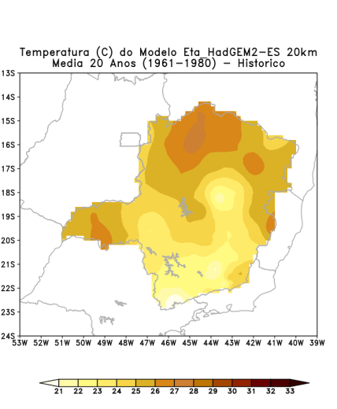 | 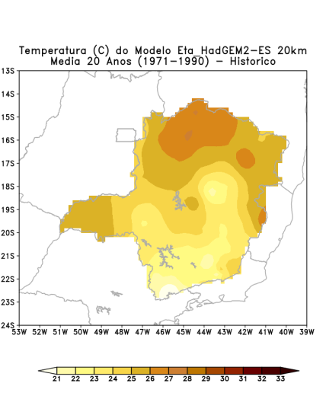 | 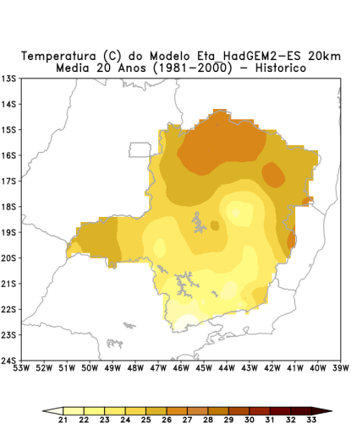
Período Futuro – RCP4.5
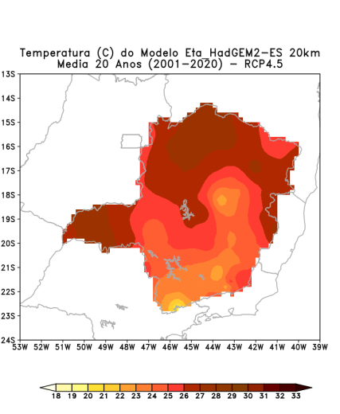 | 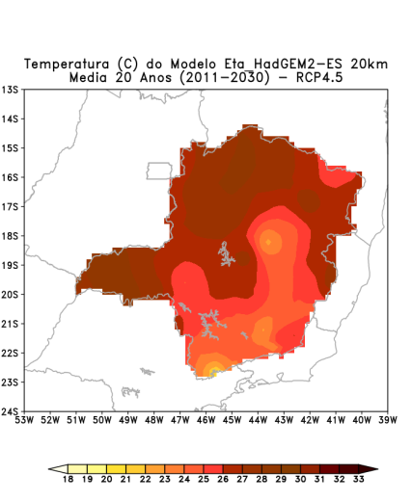 | 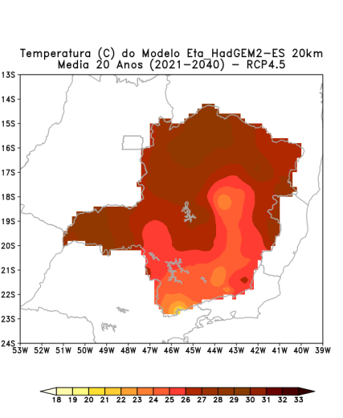
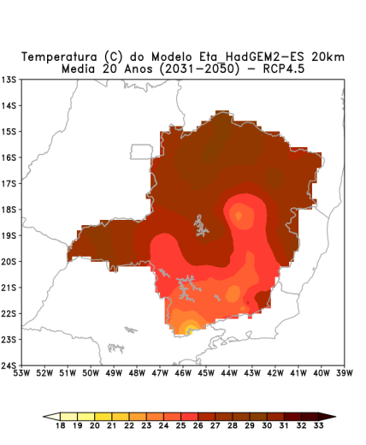 | 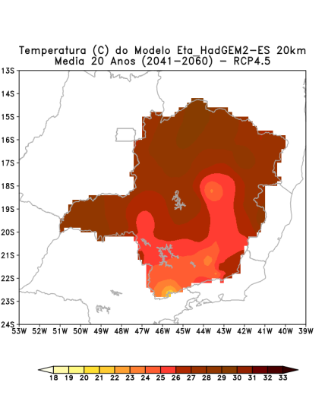 | 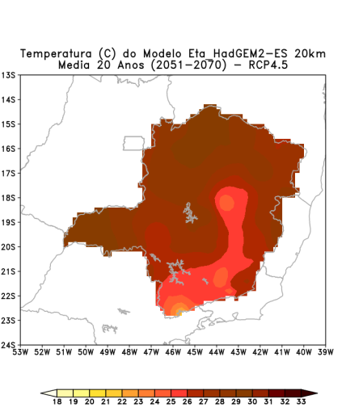
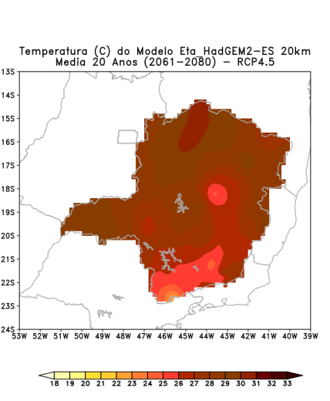 | 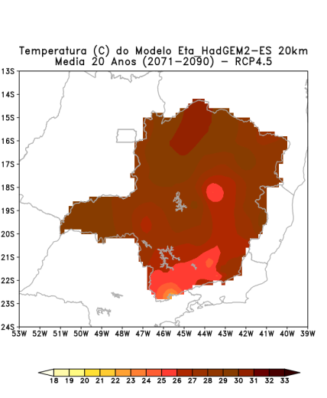 | 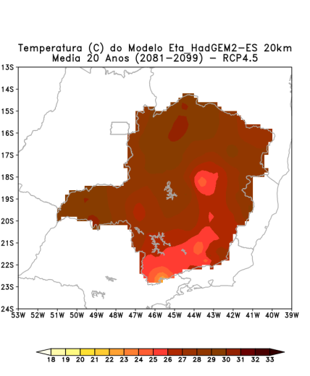
Período Futuro – RCP8.5
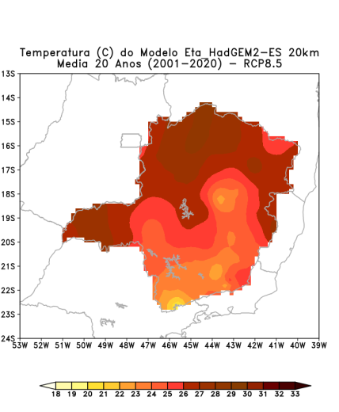 | 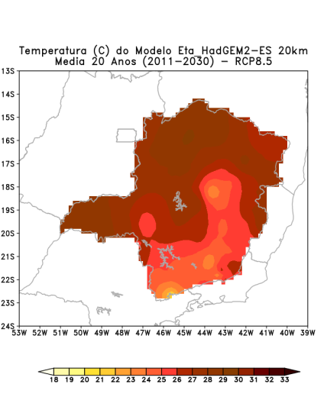 | 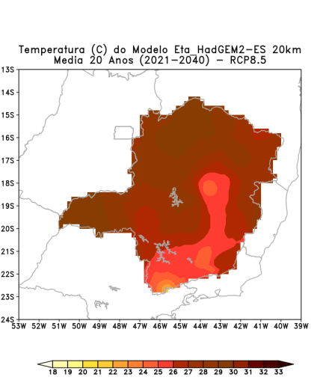
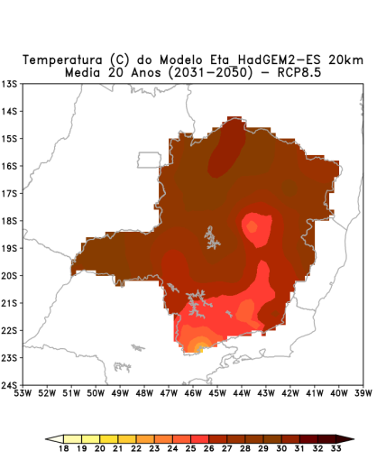 | 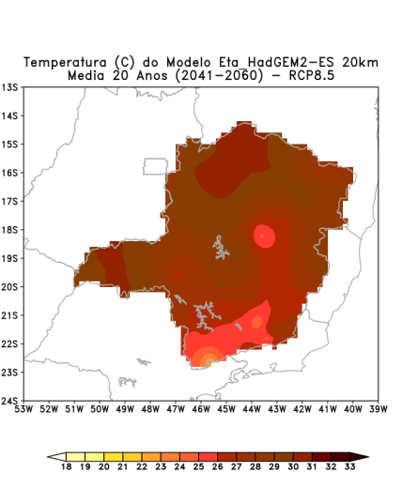 | 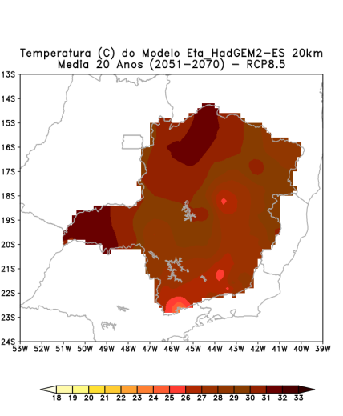
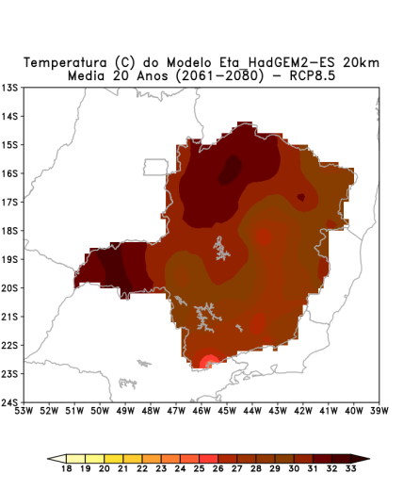 | 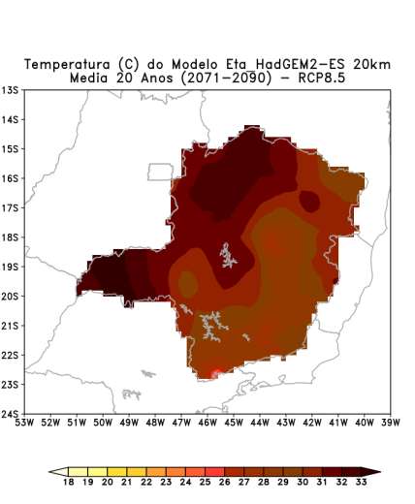 | 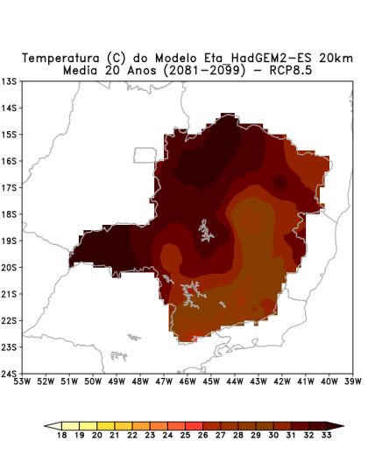
Figura 1- Temperatura a 2 metros (º Celsius) média de 20 anos, simulada (Histórico) e projetada (futuro) pelo Modelo Eta-20km aninhado ao modelo global HadGEM2-ES.

Período Histórico
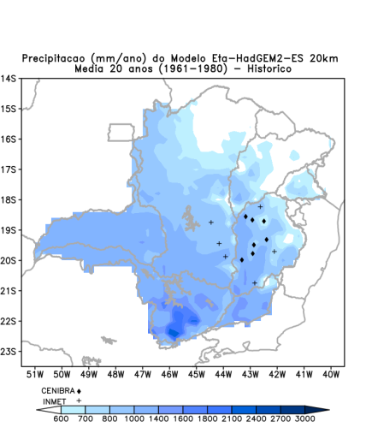 | 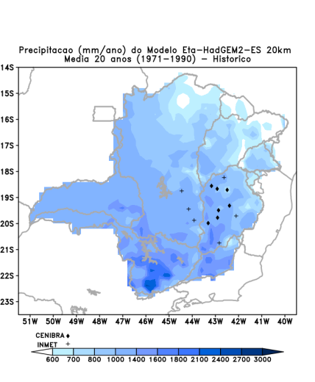 | 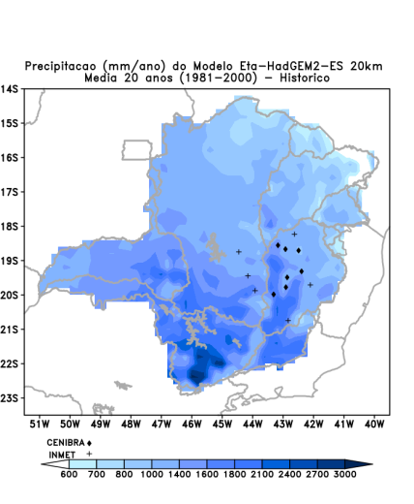
Período Futuro – RCP4.5
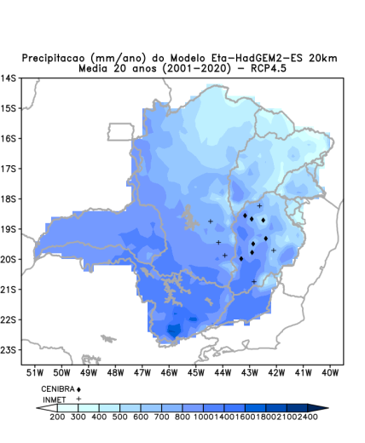 | 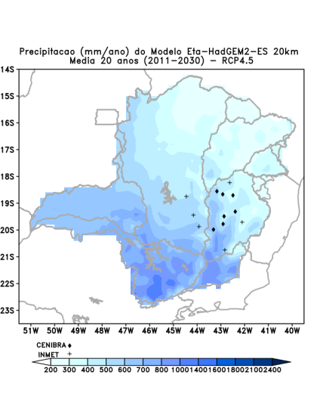 | 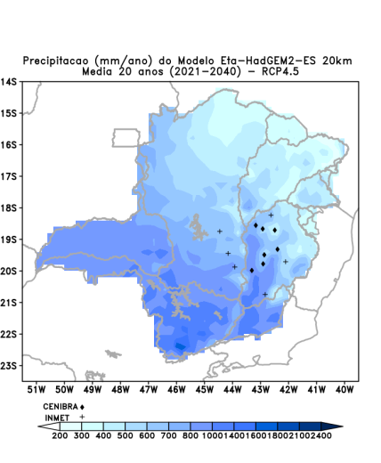
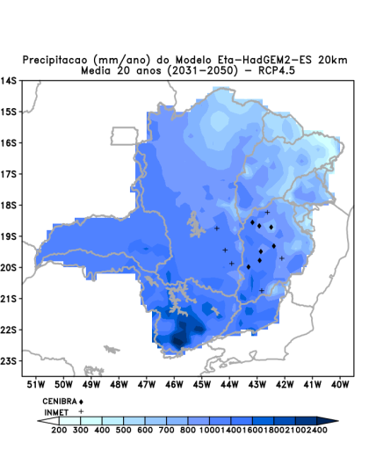 | 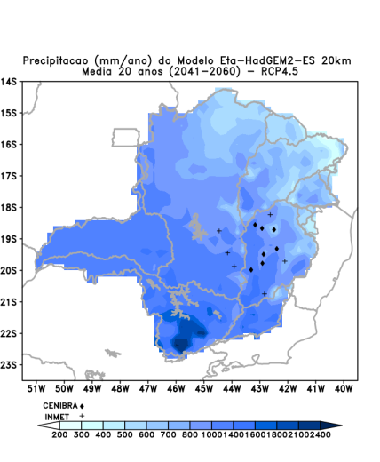 | 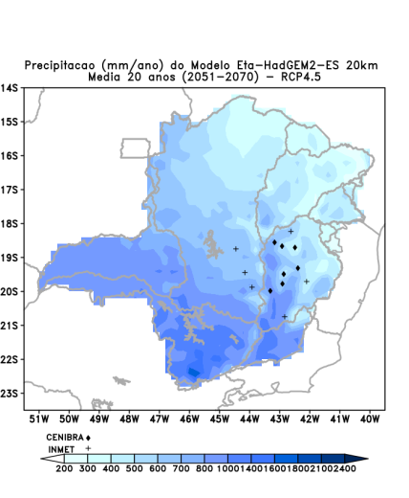
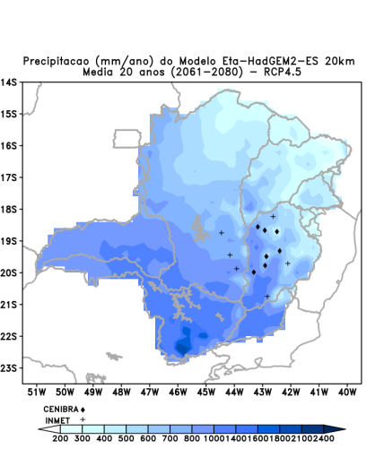 | 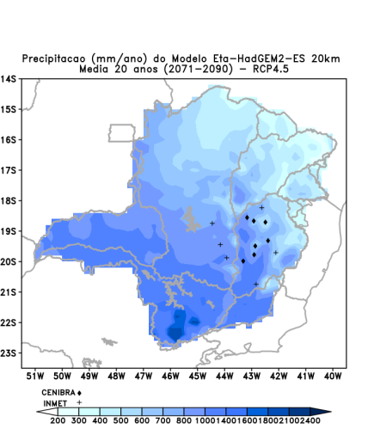 | 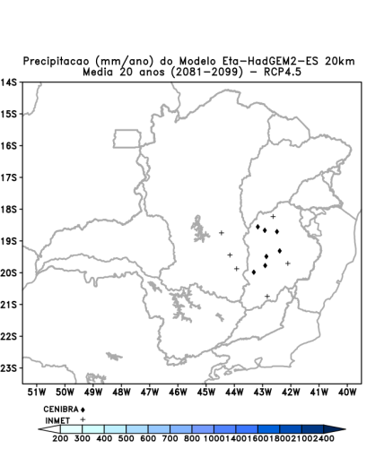
Período Futuro – RCP8.5
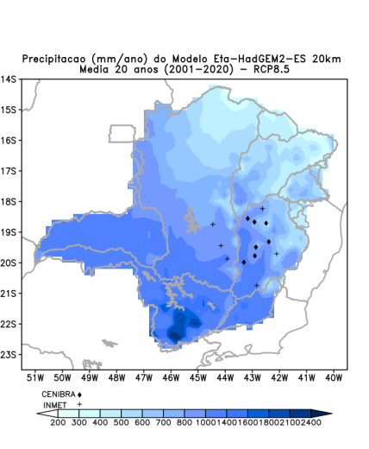 | 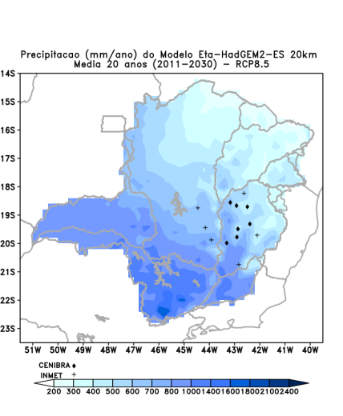 | 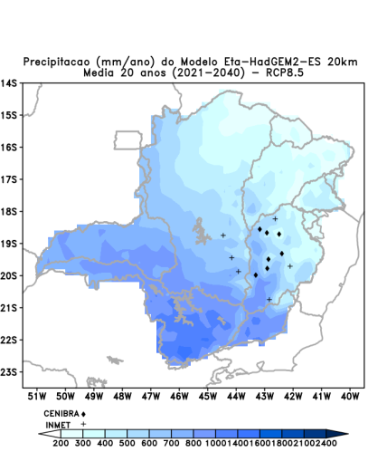
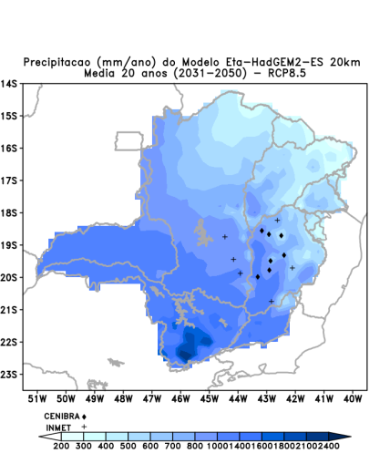 | 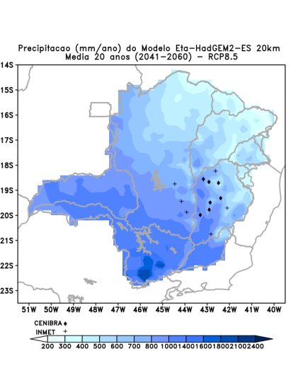 | 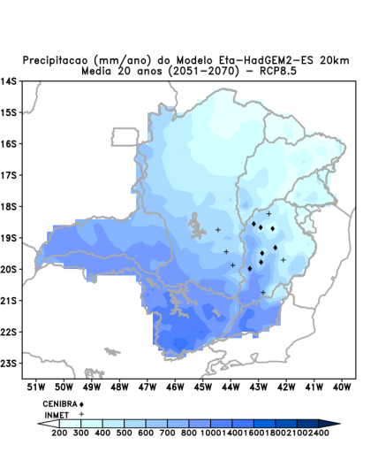
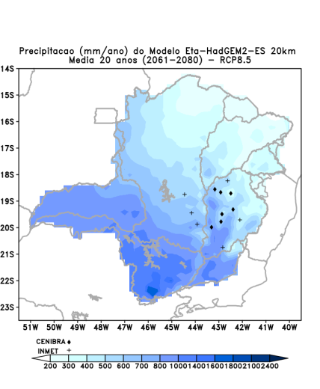 | 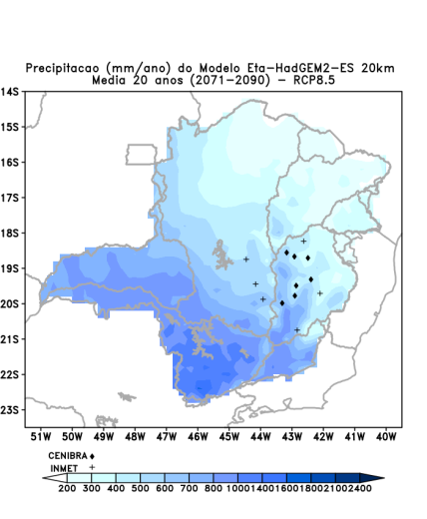 | 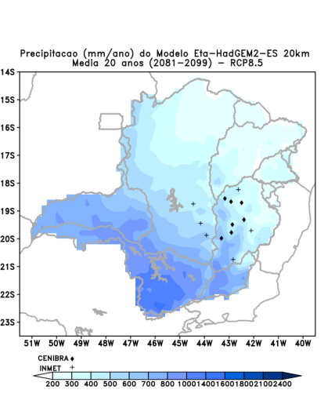
Figura 2- Precipitação (mm/ano) média de 20 anos, simulada (Histórico) e projetada (Futuro) pelo Modelo Eta-20km aninhado ao modelo global HadGEM2-ES.

- APLICAÇÃO HTML
Devido à grande quantidade de mapas que foram gerados neste projeto, é interessante o acesso visual dos mapas via “browser” a partir de uma aplicação html. A aplicação desenvolvida oferece opções de escolha para visualização dos mapas por: Região, Modelo e Resolução, Período em anos e Variável. A aplicação permite a flexibilidade de acesso a partir de qualquer dispositivo de armazenamento, como também pode ser hospedada em servidores de serviços web.

Recomenda-se antes de iniciar a aplicação, verificar se o navegador está com a opção para JavaScript habilitada.

Considerando as diferentes formas em que os navegadores se comportam em relação ao uso da linguagem para desenvolvimento web JavaScript, sugere-se o uso dos navegadores Google Chrome ou Mozila Firefox.

6.1 Visualização via Browser

1- Para iniciar a aplicação, a partir do pen-drive, basta dar dois cliques no arquivo iniciar_aplicacao.html que está na raiz das pastas (Figura 3).

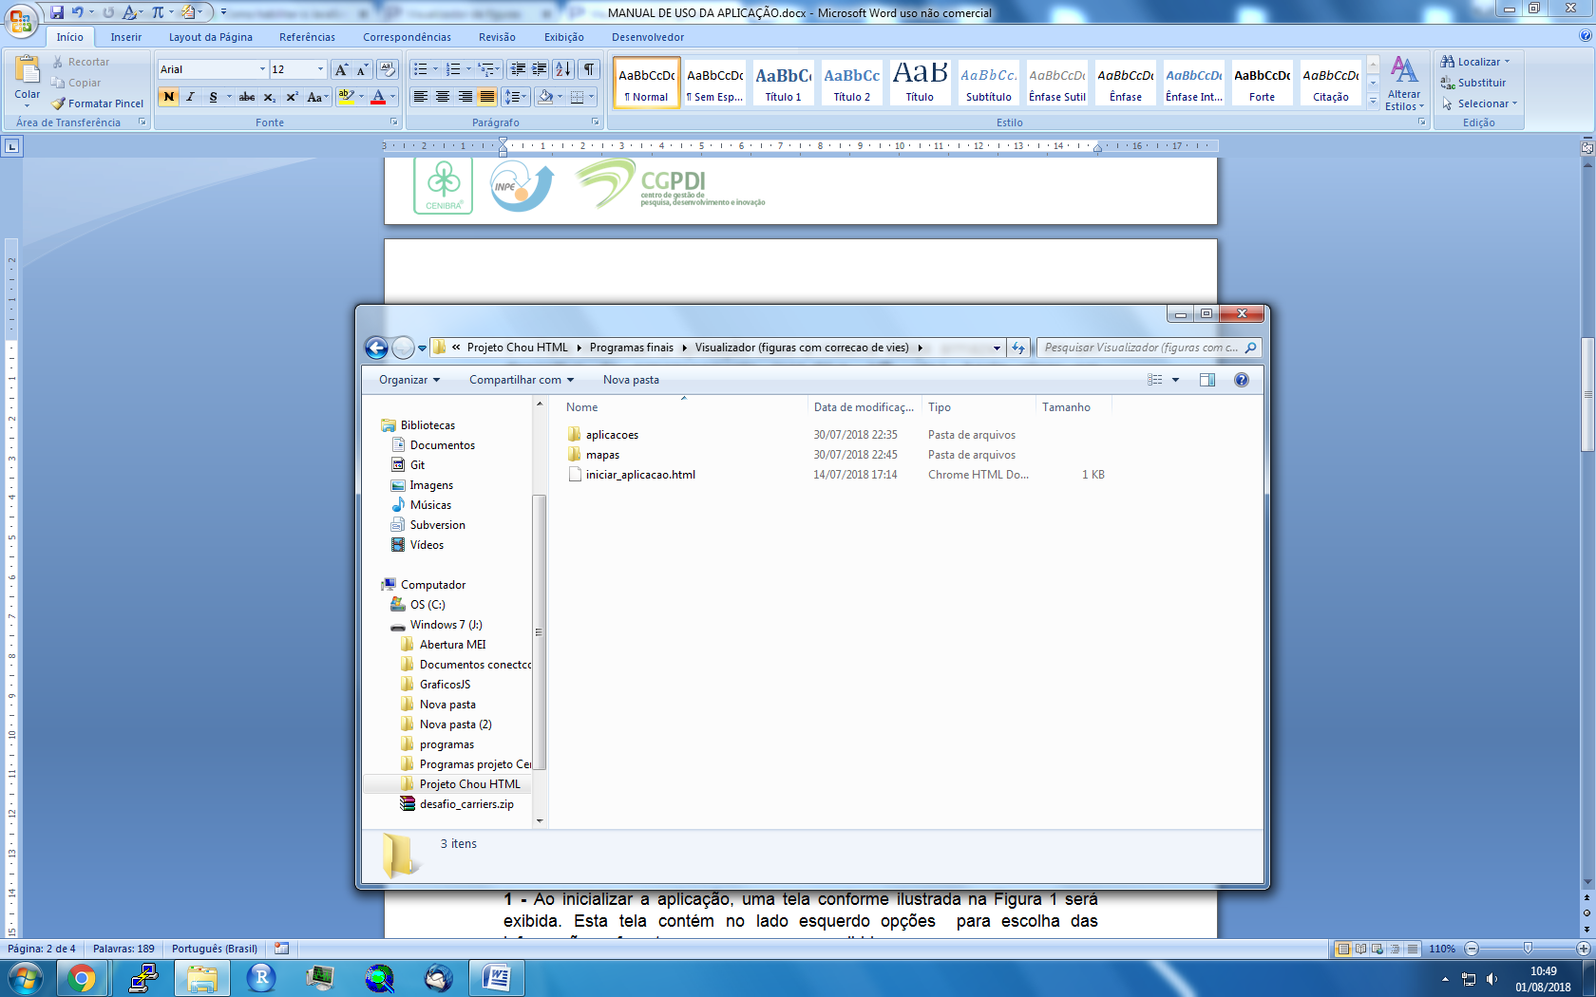
Figura 3 – Diretório raiz para iniciar aplicação.

2 – A tela de início da aplicação está mostrada na Figura 4. Esta tela contém no lado esquerdo um menu de opções para escolha das informações referentes aos mapas. Escolha as opções desejadas e clique no botão Ver mapas.

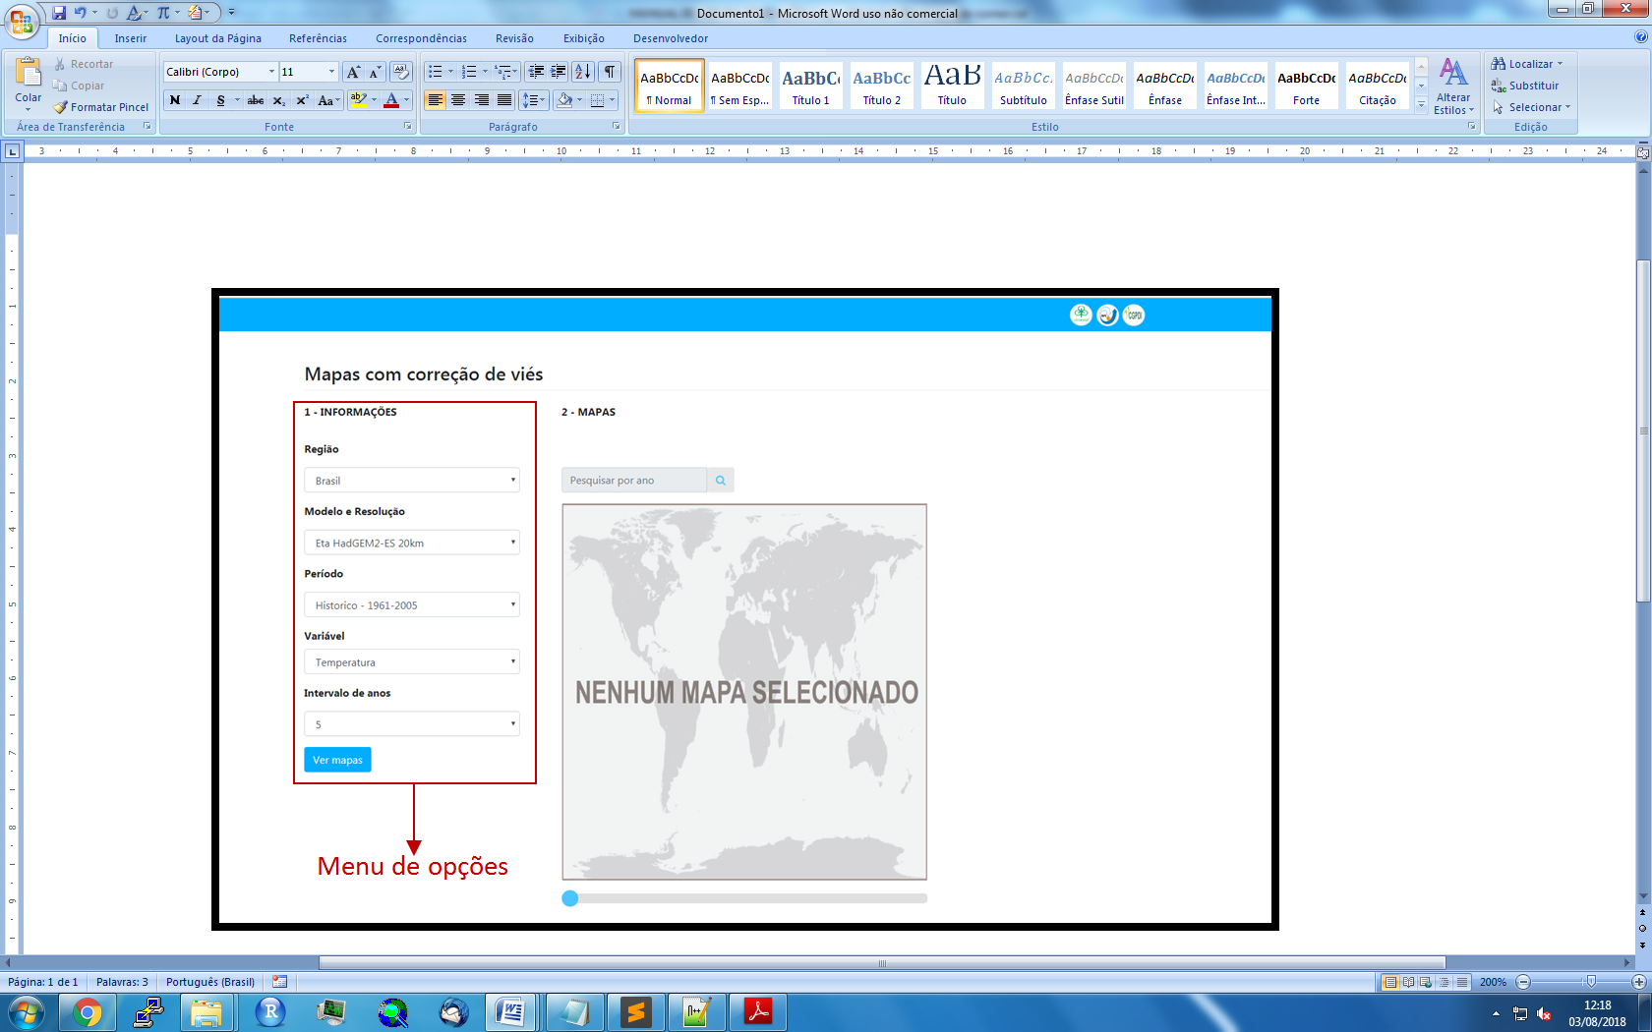
Figura 4 - Página inicial da aplicação via Browser.

3- A Figura 5 mostra do lado direito da tela o(s) mapa(s) de acordo com as informações selecionadas. É possível mostrar o mapa a partir da opção pesquisar por ano (acima da figura) ou pelo botão deslizante (abaixo da figura) que percorre os anos.

A opção dos períodos futuros mostra lado a lado os dois mapas resultados dos dois cenários de emissão dos gases de efeito estufa (Figura 6).

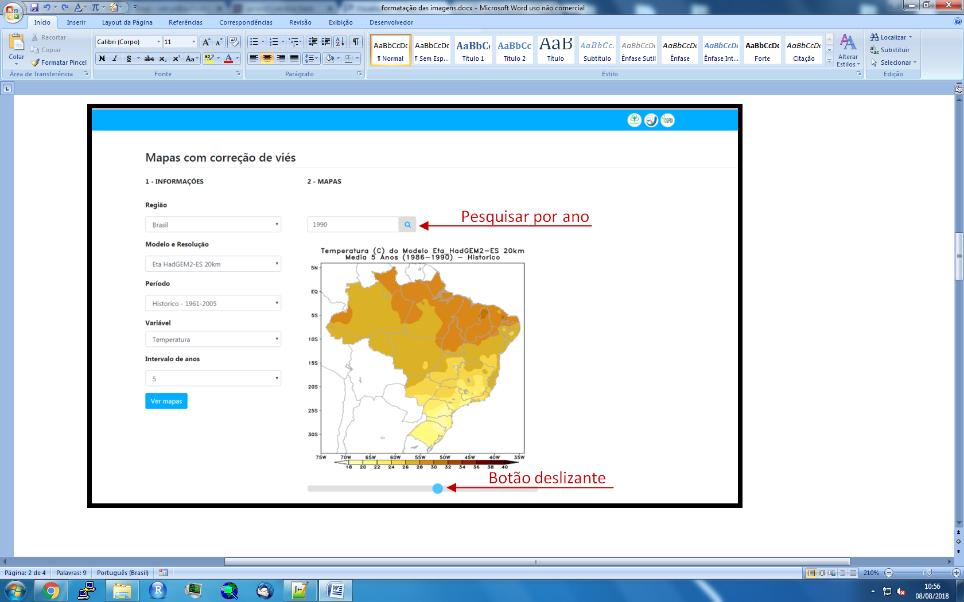
Figura 5 – Mapa da temperatura média de 5 anos para o período histórico de 1961-1965 resultante da regionalização pelo Modelo Eta do cenário climático do Modelo HadGEM2-ES.

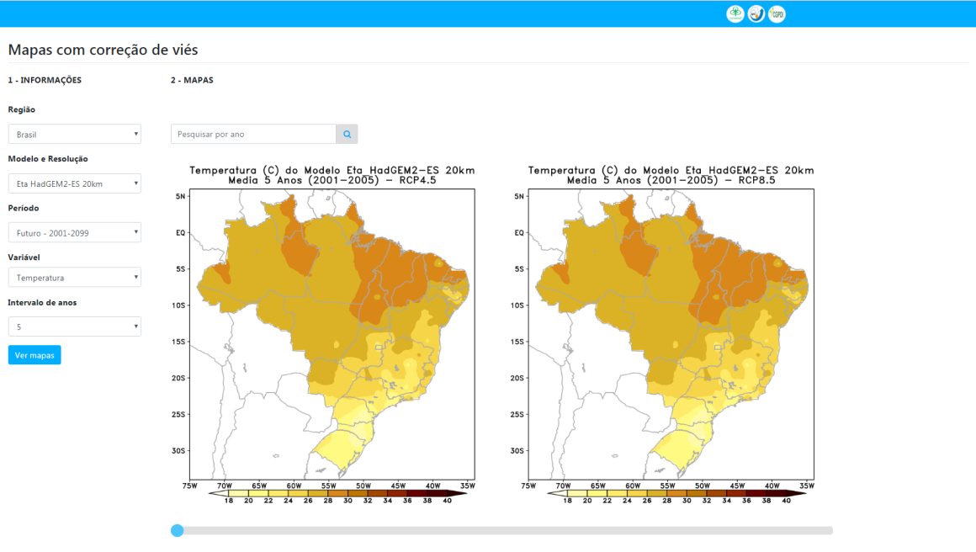
Figura 6 - Mapa de temperatura média de 5 anos para o período futuro de 2001-2005 resultante da regionalização pelo Modelo Eta do cenário climático do Modelo HadGEM2-ES.

4 – Para ampliar a visualização, basta clicar no mapa com o botão esquerdo do mouse.

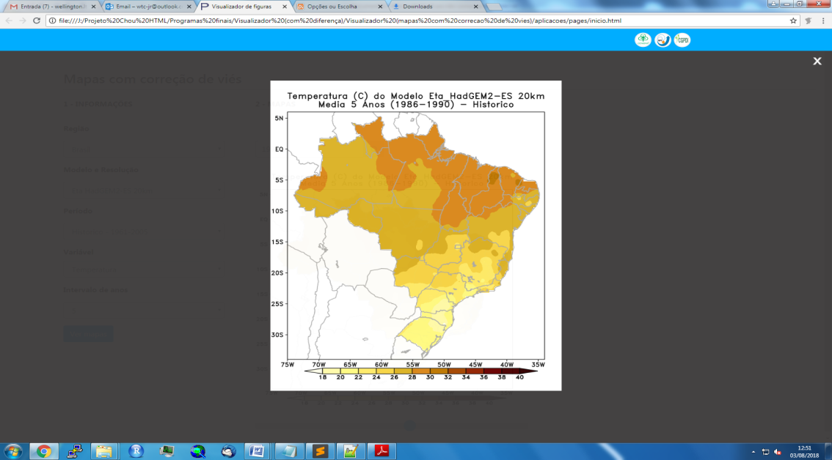
Figura 7 – Mapa ampliado.

7. PRÓXIMAS ETAPAS
O próximo produto (Produto 2-3) conterá:
1. downscaling das projeções na resolução de 5 km sobre o estado de Minas Gerais;
2. Gráficos das tendências de temperatura até 2070 para as áreas de interesse da CENIBRA;
3. Gráficos das tendências de precipitação até 2070 para as áreas de interesse da CENIBRA;
4. Simulações de 5 km com correção de viés utilizando as estações da CENIBRA.
O último produto (Produto 4) conterá:
1. Consolidação dos resultados;
2. Análise das projeções; e
3. Apresentação dos resultados para a CENIBRA.

Referências bibliográficas
ARORA, V.K.; BOER, G.J. 2010. Uncertainties in the 20th century carbon budget associated with land use change, Glob. Change Biol., 16: 3327–3348
ARORA, V.K.; SCINOCCA, J.F.; BOER, G.J.; CHRISTIAN, J.R.; DENMAN, K.L.; FLATO, G.M.; KHARIN, V.V.; LEE, W.G.; MERRYFIELD, W.J. 2011. Carbon emission limits required to satisfy future representative concentration pathways of greenhouse gases, Geophys. Res. Lett., 38, L05805, doi:10.1029/2010GL046270.
BETTS AK, MILLER MJ (1986) A new convective adjustment scheme. Part II: single column tests using GATE wave, BOMEX, ATEX and arctic air-mass data sets. Q J R Meteorol Soc 112:693–709. doi:10.1002/qj.49711247308.
CHOU SC,MARENGO JA, LYRA AA, SUEIRO G, PESQUERO JF, ALVEZ LM, KAY G, BETTS R, CHAGAS DJ, GOMES JL, BUSTAMANTE JF (2012). Downscaling of South America present climate driven by 4-member HadCM3 runs. Clim Dyn 38:635–653. doi:10.1007/s00382-011-1002-8.
CHOU, S. C.; LYRA, A.; MOURÃO, C.; DERECZYNSKI, C.; PILOTTO, I.; GOMES, J.; BUSTAMANTE, J.; TAVARES, P.; SILVA, A., RODRIGUES, D.; CAMPOS, D.; CHAGAS, D.; SUEIRO, G.; SIQUEIRA, G.; NOBRE, P.; MARENGO, J. Evaluation of the Eta Simulations Nested in Three Global Climate Models. American Journal of Climate Change, v. 3, n. 5, p. 438-454, 2014a.
CHOU, S.; LYRA, A.; MOURÃO, C.; DERECZYNSKI, C.; PILOTTO, I.; GOMES, J.; BUSTAMANTE, J.; TAVARES, P.; SILVA, A.; RODRIGUES, D.; CAMPOS, D.; CHAGAS, D.; SUEIRO, G.; SIQUEIRA, G; MARENGO, J. Assessment of Climate Change over South America under RCP 4.5 and 8.5 Downscaling Scenarios. American Journal of Climate Change, v. 3, n. 5, p. 512-527, 2014b.
COLLINS, W. J.; BELLOIN, N.; DOUTRIAUX-BOUCHER, M. et al. Development and evaluation of an Earth-System model – HadGEM2. Geosci. Model Dev., v. 4, p. 1051-1075, 2011.
COX, P. M. Description of the “TRIFFID” Dynamic Global Vegetation Model. Hadley Centre Technical Note 24, Hadley Centre, Met Office, UK, 2001. Disponível em: <http://www.metoffice.gov.uk/media/pdf/9/h/HCTN_24.pdf>. Acesso em: 5 set. 2015.
CHYLEK, P.; LI, J.; DUBEY, M.K.; WANG, M.; LESINS, G. 2011. Observed and model simulated 20th century Arctic temperature variability: Canadian Earth System Model CanESM2. Atmos Chem Phys, 11: 22893–22907.
EK, M.; MITCHELL, K.E.; LIN, Y.; ROGERS, E.; GRUNMANN, P.; KOREN, V.; et al. 2003. Implementation of Noah Land Surface Model Advances in the National Centers for Environmental Prediction Operational Mesoscale Eta Model. Journal of Geophysical Research, 108: 8851.
GULIZIA, C.; CAMILLONI, I. 2015. Comparative analysis of the ability of a set of CMIP3 and CMIP5 global climate models to represent precipitation in South America. International Journal of Climatology, 35: 583–595.
JANJIC, Z.I. (1994) The Step-Mountain Eta Coordinate Model: Further Developments of the Convection, Viscous Sublayer, and Turbulence Closure Schemes. Monthly Weather Review, 122, 927-945. http://dx.doi.org/10.1175/1520-0493(1994)122<0927:TSMECM>2.0.CO;2.
MELLOR, G.L, YAMADA, T, 1982: Development of a turbulence closure model for geophysical fluid problems. Rev Geophys Space Phys 20:851–875.
MESINGER FA (1984) Blocking technique for representation of mountains in atmospheric models. Riv Meteor Aeronáutica 44:195–202.
MESINGER, F.; CHOU, S. C.; GOMES, J. L.; JOVIC, D.; BASTOS, P.; BUSTAMANTE, J. F.; LAZIC, L.; LYRA, A. A.; MORELLI, S.; RISTIC, I.; VELJOVIC, K. An upgraded version of the Eta model. Meteorology and Atmospheric Physics, v. 116, n. 3, p. 63-79, 2012.
NUMAGITI, A., S. SUGATA, M. TAKAHASHI, T. NAKAJIMA and A. SUMI, 1997: Study on the climate system and mass transport by a climate model. CGER's Su- percomputer Monograph Report, National Institute for Environmental Studies, Environment Agency of Japan (Eds.), 3.
PESQUERO, J. F.; CHOU, S. C.; NOBRE, C. A.; MARENGO, J. A. Climate downscaling over South America for 1961-1970 using the Eta Model. Theoretical and Applied Climatology, v. 99, p. 75-93, 2009.
PESQUERO, J. F.; NOBRE, C. A.; MARENGO, J. Um sistema simples de identificação da Zona de Convergência do Atlântico Sul em rodadas longas de mudanças climáticas. XVI Congresso de Meteorologia, 2010.
SILVERA, C.S.; SOUZA FILHO, F.A.; COSTA, A.A.; CABRAL, S.L. 2013 . Avaliação de desempenho dos modelos do CMIP5 quanto à representação dos padrões de variação da precipitação no século xx sobre a região nordeste do Brasil, Amazônia e bacia do Prata e análise das projeções para o cenário RCP8.5. Revista Brasileira de Meteorologia, 28: 317-330.
WATANABE, M.; SUZUKI, T.; OISHI, R. et al. Improved Climate Simulation by MIROC5: Mean States, Variability, and Climate Sensitivity. J. Climate, v. 23, p. 6312-6335, 2010.
YIN, L.; FU, R.; SHEVLIAKOVA, E.; DICKINSON, R.E. 2013. How well can CMIP5 simulate precipitation and its controlling processes over tropical South America? Clim. Dyn., 41: 3127–3143.

